دوره کارآموزی
دانشجویان پزشکی گروه پزشکی پیشگیری و اجتماعی
مجموعه حاضر(Log book ) شامل فهرست بازبینی جهت ارزیابی تکوینی فعالیتهای عملی کارآموزان پزشکی پیشگیری و اجتماعی بوده و به منظور راهنمایی کارآموزان در انجام فعالیتهای مورد انتظار در فیلد( مراکز خدمات جامع سلامت و پایگاه های سلامت) و نیز ارزیابی دقیق تر این فعالیتها توسط اساتید تنظیم شده است.
برای بعضی از دروس، چک لیست یا فرم هایی تهیه شده که برای انجام برخی از فعالیتها استفاده از آنها الزامی است.
با توجه به اینکه 8 نمره ارزشیابی نهایی دانشجو در پایان دوره به امتیازات کسب شده از فعالیتهای عملی درطول دوره تعلق دارد، لذا همراه داشتن روزانه این مجموعه و ثبت دقیق اطلاعات مورد نظر و تکمیل چک لیستها و فرم های مربوطه توسط دانشجو حائز اهمیت می باشد.
ج
نام و نام خانوادگی دانشجو: .....................................................

نام مرکزخدمات جامع سلامت بهداشت – پایگاه سلامت
شهری: ......................................................................

ماه....................... سال............................

نتیجه نهایی ارزیابی لاگ بوک(8 نمره):

تکمیل و گزارش خدمات ارائه شده(5/4):( دکتر شرقی(2): دکترعیسی زاده(2): دکترشادمان(5/0): )
انجام پروژه بهداشتی(5/2):( دکتر فولادی-دکترایرانپور(5/2): )
ارزیابی نهایی داخل فیلد(1):

نمره کل(8):

آموزش گروه پزشکی پیشگیری و اجتماعی

بسمه تعالی
خانم /آقای ...................مسئول محترم مرکز بهداشتی درمانی شهری / پایگاه سلامت ........................... (اکسترنی)
موضوع: معرفی دانشجو: ..........................................جهت طی چرخۀ آموزشی و ارزشیابی نهائی آخر دوره درفیلد گروه پزشکی پیشگیری و اجتماعی
لطفاًخواهشمنداست نسبت به طی مراحل آموزشی ذیر در فیلد توسط کارشناسان واحدهای مختلف اقدام و نتیجه را در آخر دوره به گروه عودت فرمائید.
واحدهای فعالیت | ایام فعالیت دانشجو  فیلد1 | ایام فعالیت دانشجو  فیلد2 | کارشناس مسئول مستقیم | نوع خدمات | مشارکت درارائه خدمات | حضور  وغیاب درواحد |  | توضیحات و  تاریخ وامضاء  کارشناس مسئول
پزشک مرکز | تاریخ های: | تاریخ های: |  | 1- ا لویت بندی بیماریها  2- دستورالعملهای رایج کشوری برای بیماریهای شایع دیابت - فشارخون
واحد  واکسیناسیون | تاریخ های: | تاریخ های: |  | 1-مدیریت یخچال برای نگهداری واکسن)  2-انواع واکسنها(شناسایی-نحوۀ تزریق-نگهداری)نمودارکنترلها  3-دستورالعمل کشوری(جدول واکسیناسیون)-مطالعۀ فردی  4- ثبت اطلاعات دردفاتر واکسیناسیون –آموزش وعملی  5-تمرین عملی درصورت صلاحدیدکارشناس  6-نحوۀ برخوردباواکسن های تاریخ نزدیک –احرازسلامت واکسن
واحد  بهداشت خانواده | تاریخ های: | تاریخ های: |  | 1- آشنایی باوظایف واحدبهداشت خانواده چالشی از(بارداری –شناسایی زنان باردار-کودکان زیر6سال)  2- مراقبت از مادران باردار-آموزش آنها  4- مراقبت از کودکان زیر5سال(توزین وزن-دورسر-ثبت اطلاعات وزن وقدوایمنیزاسیون)5- غربالگری سرطان رحم وپستان6- آمارخدمات بهداشت خانواده  7- دفتر کودک –دفترپیش ازبارداری-دفتر وقایع حیاتی8- محاسبه شاخص های زیج
واحد  بهداشت محیط | تاریخ های: | تاریخ های: |  | 1- صدور کارت بهداشتی 2- مشاغل شاخصی ازنظربهداشتی 3- ماده 13  4-کلرسنجی –نمونه برداری ازنانواییهاو...  5-بازدیدازاماکن
سایرفعالیت ها | تاریخ های: | تاریخ های: |  | آشنایی باآزمایشات روتین و روانشناسی بالینی....

مدیرگروه محترم گروه پزشکی پیشگیری و اجتماعی دکتر خاطره عیسی زاده
بااحترام چک لیست مراحل آموزش وارزشیابی دانشجو به پیوست فوق ارسال می گردد.

امضاء وتاریخ:
1 مسئولین مراکز خدمات جامع سلامت و پایگاه سلامت

نام و نام خانوادگی دانشجو:
برای یکی از واکسن های پنتاوالان یا سرخک و سرخچه و اوریون به دلخواه بر روی جمعیت مرکز کارآموزی برای ماههای مختلف و ماه کارآموزیتان نمودار تزایدی را ترسیم و نتایج را از منظر سلامت عمومی در چند جمله تفسیر نمایید.
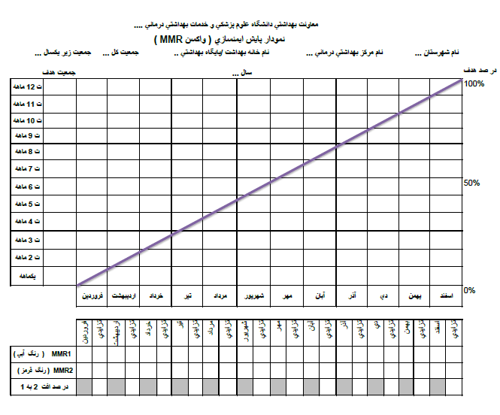
.........................................................................................................................................................................................................................................................................................................................................................................................................................................................................................................................................................................................................................................................................
2 اساتید مربوطه: خانم دکتر نسرین فولادی – آقای دکتر سهراب ایرانپور

نام و نام خانوادگی دانشجو:
لاگ بوک کارآموزی دانشجویان پزشکی گروه پزشکی پیشگیری و اجتماعی دانشگاه علوم پزشکی اردبیل - واکسیناسیون - سال..............ماه............پایگاه یا مرکز .........
نام و نام خانوادگی و امضا ناظر | ثبت در  سامانه | توصیه های ارایه شده بعد از تزریق واکسن | واکسنهای تزریق شده در این مراجعه (با راه تزریق و دز تزریق) | تاخیر در  مراجعه(بله/خیر)میزان تاخیر | وضعیت قبلی واکسیناسیون  (کامل/ناقص) | کد ملی | جنس | سن | تاریخ | ردیف
 |  |  |  |  |  |  |  |  |  | 1
 |  |  |  |  |  |  |  |  |  | 2
 |  |  |  |  |  |  |  |  |  | 3
 |  |  |  |  |  |  |  |  |  | 4
 |  |  |  |  |  |  |  |  |  | 5
 |  |  |  |  |  |  |  |  |  | 6
 |  |  |  |  |  |  |  |  |  | 7
- هر دانشجو باید حداقل برای 5 نفر واکسیناسیون انجام داده و در سامانه ثبت کند.
اساتید مربوطه: خانم دکتر نسرین فولادی – آقای دکتر سهراب ایرانپور

3

نام و نام خانوادگی دانشجو:

لاگ بوک کارآموزی دانشجویان پزشکی گروه پزشکی پیشگیری و اجتماعی دانشگاه علوم پزشکی اردبیل – بهداشت دهان و دندان - سال..............ماه............پایگاه یا مرکز .....
نام و نام خانوادگی و امضا ناظر | ثبت در  سامانه | اقدامات انجام شده و آموزشهای لازم ارایه شده | یافته های بالینی و نمره  DMF/dmf | یافته های شرح حال | علت مراجعه  (دارای مشکل/پیگیری معمول) | کد ملی | جنس | سن | تاریخ | ردیف
 |  |  |  |  |  |  |  |  |  | 1
 |  |  |  |  |  |  |  |  |  | 2
 |  |  |  |  |  |  |  |  |  | 3
 |  |  |  |  |  |  |  |  |  | 4
هر دانشجو باید حداقل برای دو نفر خدمات مربوط به دهان و دندان را تحت نظارت مسئول واحد ارایه داده و در سامانه ثبت کند.

اساتید مربوطه: خانم دکتر نسرین فولادی – آقای دکتر سهراب ایرانپور

4

نام و نام خانوادگی دانشجو:
لاگ بوک کارآموزی دانشجویان پزشکی گروه پزشکی پیشگیری و اجتماعی دانشگاه علوم پزشکی اردبیل– نظام اطلاعات سلامت الکترونیکی- سال...........ماه............پایگاه یا مرکز.....................
نام و نام خانوادگی و امضا ناظر | موارد ثبت شده برای اقدامات انجام  شده و آموزشهای لازم ارایه شده | موارد ثبت شده برای یافته های بالینی | موارد ثبت شده برای یافته های شرح حال | موارد ثبت علت مراجعه | کد ملی | جنس | سن | تاریخ | ردیف
 |  |  |  |  |  |  |  |  | 1
 |  |  |  |  |  |  |  |  | 2
 |  |  |  |  |  |  |  |  | 3
 |  |  |  |  |  |  |  |  | 4
 |  |  |  |  |  |  |  |  | 5
 |  |  |  |  |  |  |  |  | 6
- هر دانشجو باید حداقل برای 5 نفر مراجعه کننده، موارد زیر را در سامانه سیب ثبت کند (علت مراجعه، یافته های شرح حال، یافته های بالینی، اقدامات انجام شده، توصیه های ارایه شده)

اساتید مربوطه: خانم دکتر نسرین فولادی – آقای دکتر سهراب ایرانپور
5

نام و نام خانوادگی دانشجو:

لاگ بوک کارآموزی پزشکی پیشگیری و اجتماعی دانشجویان پزشکی دانشگاه علوم پزشکی اردبیل خدمات سلامت خانواده (میانسالان)سال... ماه....

نام و نام خانوادگی و امضا ناظر | تاریخ اقدام بعدی | خدمات ارائه شده  (بررسی ها و مشاوره ها و...) | بیماری  زمینه ای | علت مراجعه | جنس | سن | کدملی مراجع | تاریخ | ردیف
 |  |  |  |  |  |  |  |  | 1
 |  |  |  |  |  |  |  |  | 2
 |  |  |  |  |  |  |  |  | 3
 |  |  |  |  |  |  |  |  | 4
 |  |  |  |  |  |  |  |  | 5
 |  |  |  |  |  |  |  |  | 6
 |  |  |  |  |  |  |  |  | 7
 |  |  |  |  |  |  |  |  | 8
 |  |  |  |  |  |  |  |  | 9
استاد مربوطه: خانم دکتر خاطره عیسی زاده فر
6

نام و نام خانوادگی دانشجو:
لاگ بوک کارآموزی پزشکی پیشگیری و اجتماعی دانشجویان پزشکی دانشگاه علوم پزشکی اردبیل خدمات سلامت خانواده (سالمندان) سال... ماه....

نام و نام خانوادگی و امضا ناظر | تاریخ اقدام بعدی | خدمات ارائه شده  (بررسی ها و مشاوره ها و...) | بیماری  زمینه ای | علت مراجعه | جنس | سن | کدملی مراجع | تاریخ | ردیف
 |  |  |  |  |  |  |  |  | 1
 |  |  |  |  |  |  |  |  | 2
 |  |  |  |  |  |  |  |  | 3
 |  |  |  |  |  |  |  |  | 4
 |  |  |  |  |  |  |  |  | 5
 |  |  |  |  |  |  |  |  | 6
 |  |  |  |  |  |  |  |  | 7
 |  |  |  |  |  |  |  |  | 8
 |  |  |  |  |  |  |  |  | 9
استاد مربوطه: خانم دکتر خاطره عیسی زاده فر
7

نام و نام خانوادگی دانشجو:

- مهمترین مشکلات بهداشتی جمعیت تحت پوشش مرکز مربوطه را به ترتیب اولویت تا 3 مورد نام ببرید.
.A
.B
.C

- در مرکز بهداشتی درمانی که در آن حضور دارید چه خدماتی در رابطه با هر یک از موارد زیر انجام می گیرید را ذکر نمایید و با استانداردها مقایسه کرده پیشنهادات خود را در هر مورد بیان کنید.

  - آموزش بهداشت

  - سالمندان

  - میانسالان

استاد مربوطه: خانم دکترخاطره عیسی زاده فر
8

لوگ بوک مربوط به غربالگری سرطان ها در مراکز جامع سلامت برای دوره کارآموزی دانشجویان پزشکی
تعداد افراد غربالگری شده برای انواع سرطان ها در مرکز از اول سال ........ تاریخ.................
تعداد افراد شناسایی شده دارای سرطان با برنامه غربالگری در این مرکز از اول سال....

برای حداقل 5 نفر از مراجعه کنندگان در این ماه جدول زیر تکمیل گردد.

ردیف | تاریخ | سن | جنس | غربالگری برای چه سرطانی انجام شده | نوع تست غربالگری | نتیجه غربالگری | اقدام بعدی | زمان فالواپ بعدی

استاد مربوطه: خانم دکترخاطره عیسی زاده فر

9

نام و نام خانوادگی دانشجو:

- گزارش یک مورد برنامه آموزش بهداشت خود را که براساس اولویت های مشکلات بهداشتی مرکز انجام داده اید ضمیمه کنید. یا یک محتوای آموزشی که شامل فیلم یا Voice یا پمفلت بوده و شامل اجزاء زیر است را تهیه کرده و ضمیمه کنید:
  - موضوع آموزش
  - نوع محتوا شامل فیلم کوتاه، ویس یا پمفلت
  - منبع تهیه که باید از دستورالعمل ها و کتاب های جدید سیستم بهداشتی باشد.

استاد مربوطه: خانم دکتر خاطره عیسی زاده فر

10

نام و نام خانوادگی دانشجو:

لاگ بوک کار آموزی دانشجویان پزشکی گروه پزشکی پیشگیری و اجتماعی دانشگاه علوم پزشکی اردبیل خدمات سلامت* خانواده سال.........ماه ........

نام و نام خانوادگی و امضا ناظر | خدمات ارائه شده | یافته های پاراکلینیک | یافته های بالینی | یافته های شرح حال | علت مراجعه | جنس | سن | تاریخ و  نام و نام خانوادگی | ردیف
دانشجویان گرامی برای رعایت تنوع و جامعیت از هر کدام از خدمات ارایه شده مربوط به 1- مادران 2- کودکان3- نوجوانان 4 –جوانان و 5 – باروری حداقل 1 تا 3 مورد ثبت گردد.

11 استاد مربوطه: خانم دکتر افشان شرقی

نام و نام خانوادگی دانشجو:
لاگ بوک کار آموزی دانشجویان پزشکی گروه پزشکی پیشگیری و اجتماعی دانشگاه علوم پزشکی اردبیل خدمات سلامت خانواده* سال.........ماه..........
نام و نام خانوادگی و امضا ناظر | خدمات ارائه شده | یافته های پاراکلینیک | یافته های بالینی | یافته های شرح حال | علت مراجعه | جنس | سن | تاریخ و نام و نام  خانوادگی | ردیف

دانشجویان گرامی برای رعایت تنوع و جامعیت از هر کدام از خدمات ارایه شده مربوط به 1- مادران 2- کودکان3- نوجوانان 4 –جوانان و 5 – باروری حداقل 1 تا 3 مورد ثبت گردد.
12 استاد مربوطه: خانم دکتر افشان شرقی

نام و نام خانوادگی دانشجو:
لاگ بوک کار آموزی دانشجویان پزشکی گروه پزشکی پیشگیری و اجتماعی دانشگاه علوم پزشکی اردبیل خدمات سلامت خانواده* سال.........ماه..........
نام و نام خانوادگی و امضا ناظر | خدمات ارائه شده | یافته های پاراکلینیک | یافته های بالینی | یافته های شرح حال | علت مراجعه | جنس | سن | تاریخ و نام و نام  خانوادگی | ردیف

دانشجویان گرامی برای رعایت تنوع و جامعیت از هر کدام از خدمات ارایه شده مربوط به 1- مادران 2- کودکان3- نوجوانان 4 –جوانان و 5 – باروری حداقل 1 تا 3 مورد ثبت گردد.
استاد مربوطه: خانم دکتر افشان شرقی 13

نام و نام خانوادگی دانشجو:
لاگ بوک کار آموزی دانشجویان پزشکی گروه پزشکی پیشگیری و اجتماعی دانشگاه علوم پزشکی اردبیل خدمات سلامت خانواده*سال.........ماه..........

نام و نام خانوادگی و امضا ناظر | خدمات ارائه شده | یافته های پاراکلینیک | یافته های بالینی | یافته های شرح حال | علت مراجعه | جنس | سن | تاریخ و نام و نام  خانوادگی | ردیف

دانشجویان گرامی برای رعایت تنوع و جامعیت از هر کدام از خدمات ارایه شده مربوط به 1- مادران 2- کودکان3- نوجوانان 4 –جوانان و 5 – باروری حداقل 1 تا 3 مورد ثبت گردد.

14 استاد مربوطه: خانم دکتر افشان شرقی

نام و نام خانوادگی دانشجو:
لاگ بوک کار آموزی دانشجویان پزشکی گروه پزشکی پیشگیری و اجتماعی دانشگاه علوم پزشکی اردبیل خدمات سلامت خانواده* سال.........ماه..........
نام و نام خانوادگی و امضا ناظر | خدمات | یافته های پاراکلینیک | یافته های بالینی | یافته های شرح حال | علت مراجعه | جنس | سن | تاریخ و نام و نام  خانوادگی | ردیف
دانشجویان گرامی برای رعایت تنوع و جامعیت از هر کدام از خدمات ارایه شده مربوط به 1- مادران 2- کودکان3- نوجوانان 4 –جوانان و 5– باروری حداقل 1 تا 3 مورد ثبت گردد.

15 استاد مربوطه: خانم دکتر افشان شرقی

نام و نام خانوادگی دانشجو:
لاگ بوک کارآموزی دانشجویان پزشکی گروه پزشکی پیشگیری و اجتماعی دانشگاه علوم پزشکی اردبیل – بهداشت مدارس - سال..............ماه............پایگاه یا مرکز .........
- محتوای یک پرونده بهداشت مدارس توضیح دهید:

- پیشنهاد خود را جهت ارتقاء سطح بهداشت مدارس در منطقه بیان کنید:

- بسته آموزشی سفیران سلامت در مرکز شما شامل چیست؟

- استاد مربوطه: خانم دکتر عاطفه شادمان
16

- نام و نام خانوادگی دانشجو:
- لاگ بوک کارآموزی دانشجویان پزشکی گروه پزشکی پیشگیری و اجتماعی دانشگاه علوم پزشکی اردبیل – بهداشت مدارس - سال..............ماه............پایگاه یا مرکز .........

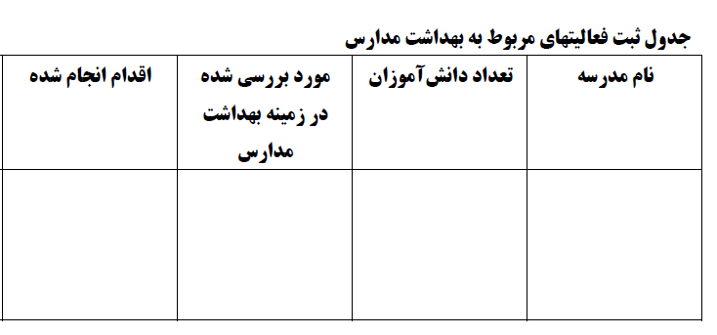

- استاد مربوطه: خانم دکتر عاطفه شادمان

17
نام و نام خانوادگی دانشجو:
مداخلات ارتقایی، پیشگیري، درمانی و بازتوانی براي یک مشکل مربوط به سلامتی شایع در مرکز خدمات جامع سلامت را طراحی کنید.
مثال:
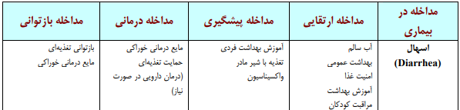

- استاد مربوطه: خانم دکتر عاطفه شادمان

18

